Metodický materiál pre učiteľov k projektu
Budovanie sociálnych kompetencií

Tento metodický materiál je súčasťou projektu „ Naučiť lepšie, odmeniť viac “ k téme Budovanie sociálnych kompetencií u žiakov 1. ročníka ZŠ. Cieľom tohto projektu je poskytnúť kolegom námety, ako podporiť sociálne kompetencie u žiakov.
Získavanie , rozvoj soc. kompetencií priamo ovplyvňuje efektivitu vzdelávacieho procesu a preto sú veľmi dôležité. Sociálne kompetencie žiakov sa dotýkajú univerzálnych schopností , zručností a postojov , ktoré budú potrebovať vo svojom školskom i v osobnom živote.
V projekte sú uvedené praktické činnosti , prostredníctvom ktorých sme sa venovali okruhu soc. kompetencií tak, aby boli pre deti atraktívne i v čase online vyučovania, aby dostali priestor na vyjadrenie sa, aby spoznali vlastné limity a budovali sebareflexiu. Rozvoj soc. kompetencií bol rozdelený do deviatich okruhov :
- Komunikačné kompetencie – v tzv. Prípravnom období realizujeme hry na nácvik rečového dýchania, ktoré je základom pre úspešnú komunikáciu.
Dychové cvičenia :
- Pomalý nádych s fonáciou ( ššš, fff )
- Fúkanie kúzelnej loptičky
- Krátky nádych, dlhý výdych ( dýchanie do pierka, Metelica )
- Pomalý nádych, dlhý výdych ( do pohára s vodou fúkame vzduch cez slamku )
- Vodný futbal ( dieťa fúkaním dopraví kvapku do bránky )
- Snehová fujavica ( fúkame chumáč vaty )
- Fúkanie balónov
- Nácvik komunikačných zručností – opis obrázku Hospodársky dvor – dôraz na detaily
- Vymysli vetu a pokračuj v príbehu – spoločná tvorba
- Čo je iné ? ( tréning vizuálnej pamäte )
- Hra s loptou ( tvorba zmysluplných viet )
- Zvládanie stresových situácií – vysvetlíme žiakom , že život prináša i stresové a problémové situácie , ktoré musia riešiť. Ak to sami nezvládnu, musia vedieť požiadať o pomoc niekoho, komu dôverujú – rodičov, starých rodičov, niekoho z rodiny, učiteľa, linku Detskej dôvery (+421 907 401 749 )- riadené rozhovory s deťmi.
Vysvetlíme im pojem stres, ako sa prejavuje ( problémy s prospechom, strach zo zlyhania, problémy so spolužiakmi, v rodine...)
Eustres – aktivizuje k lepším výkonom
Distres – spôsobuje diskomfort, bezmocnosť
Nácvik rolovej hry Pračlovek a tiger - stres pomohol pračloveku premôcť zviera, po oslave úlovku potreboval pračlovek nabrať silu- regenerácia tela i duše. Do hry zapojíme všetky deti.
- Efektívne učenie – používame päť „P“
1. Podmienky 4. Poznámky
2. Plánovanie času 5. Pamäť
3. Prestávka
- 2-
Riadený rozhovor o technikách učenia :
- Opakuj – text rozdeliť na časti
- Autogénne otázky – žiak si ich kladie a aj na ne odpovedá
- Pojmové, myšlienkové mapy – hlavné a vedľajšie pojmy
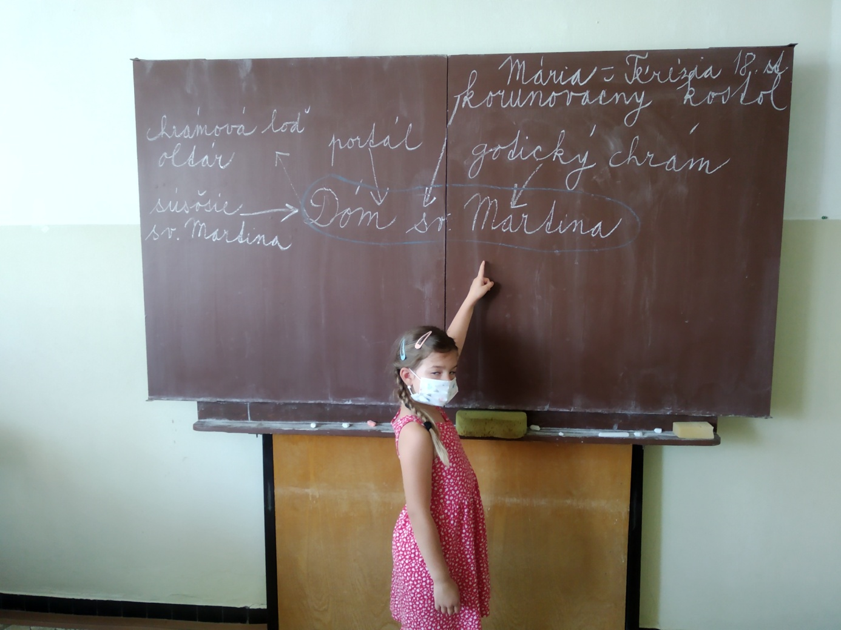
- Mnemotechnické pomôcky – slová, rýmy
- Hry na podporu pozornosti
- Palec hore, palec dolu – pravdivé, nepravdivé výroky
- Pomaranče a citróny - deti sú rozdelené na dve skupiny, dávame im pokyny:
Pomaranče, nakreslite dom !
Citróny, nakreslite strom !
Pomaranče, nakreslite pri dome psa !
Citróny, nakreslite pri dome mačku !
Pomaranče, nakreslite slnko !
Citróny, nakreslite mraky !
- Hľadaj v texte písmeno
- Hra“ Rodina Smiešková „ – deti sú členovia rodiny – otec, matka, deti, starí rodičia, tety, strýkovia, bratanci, sesternice.
Učiteľ rozpráva príbeh zo života rodiny a spomína pri tom jej členov. Zakaždým musia vstať a ukloniť sa. Ak povie rodina , vstanú všetci. Kto nezareaguje, vypadne. Čím je rýchlejšia, tým je zábavnejšia.
- Schopnosť ospravedlniť sa a prijať ospravedlnenie – byť slušný k iným ľuďom, etiketa, tolerancia voči iným rasám a kultúram, simulácie , analýzy problémov a spoločné riešenie.
-3-
Deti vedia, že sa od nich očakáva ospravedlnenie, ale ak sa ospravedlnenia formálne, nie je to účelom ospravedlnenia. Učíme ich vyjadriť ľútosť. Najlepšie sa učia príkladom. Aj učiteľ by mal vedieť ospravedlniť sa žiakovi, ak nastane taká situácia.
Každé vyučovanie ukončíme reflexoiu. Deti si samy zhodnotia prácu, ukážeme im cestu k zlepšeniu. Chyba nie je nepriateľ, treba ich pomenovať a zdolávať. Jedným zo spôsobom, ako chybu napraviť je priznanie a ospravedlnenie. Žiakov vedieme k empatii – Nerob iným to, čo nechceš , aby iní robili Tebe ! Spätná väzba je dôležitá, aj keď je nepríjemná.
Na internete nájdeme nasledovné príbehy :
- Pinnocchio
- Goerge Washington a čerešňa
- V MHD
- Na školskom dvore
- Lego
- Farebný svet
Prostredníctvom expozičnej metódy a riadeným rozhovorom o príbehoch naučíme deti správne reagovať v modelových situáciách.
- Sebareflexia a práca v kolektíve – je dôležité, aby sme v deťoch podporili individualitu, ale aby vedeli spolupracovať, aby boli tímoví hráči, naučili sa rešpektovať pravidlá a lídra.
Žiaci sa naučia vnímať vlastné limity, spoznávajú výhody pri práci vo dvojici, v kolektíve v závislosti od priateľskej a pozitívnej atmosféry. Pestujeme v deťoch zodpovednosť za vlastné vzdelanie sebareflexiou. Je potrebné, aby sme ich od začiatku viedli k tomu, aby s určitosťou vedeli, aké majú výsledky, čo je pozitívne, v čom ešte majú rezervy. Posúva ich to dopredu, rozmýšľajú o svojej práci. Využívame hry na podporu kooperácie :
- Tvorba viet : 4 skupiny s lídrami, každá skupina dostane 10 slov, z ktorých tvoria vety, ktoré už dokážu napísať. Vyhráva tá skupina, kt. má najviac bezchybných viet.
- Doplňovačky : práca vo dvojiciach – na papieri sú známe slová, kt. treba doplniť písmená v časovom limite
- Kreslenie podľa popisu : jeden z dvojice vidí 5 sekúnd obrázok, ten popíše obrázok kolegovi, ktorý sa ho podľa opisu snaží nakresliť, vyhrá dvojica s najvernejšou kópiou
- Ako dedko ťahal repku – dramatizácia rozprávky
- Tvorba plagátu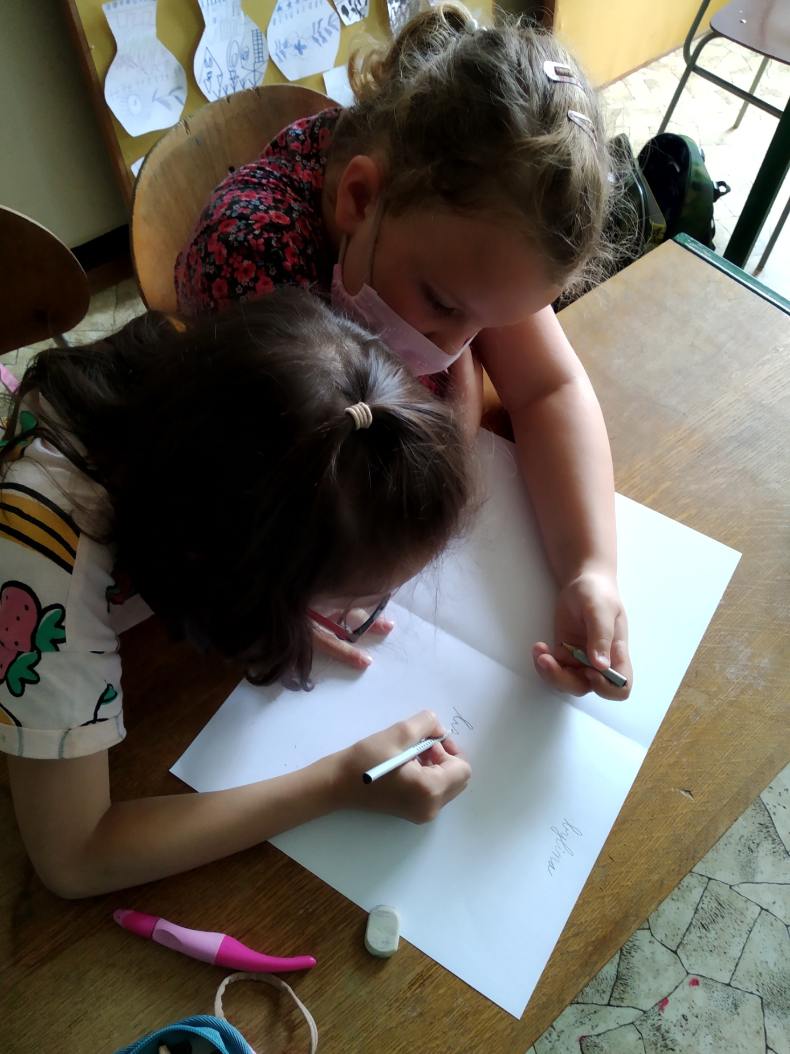

-5 -
6. Kompetencia vnímať kultúru, druhy umenia, ľudové tradície, spoločenská konverzácia, kultúrno-spoločenské dedičstvo – učíme žiakov vyjadriť svoj vkus, ovládať normy úpravy zovňajšku, vedieť sa kultúrne vyjadrovať, spoznávať druhy umenia a folklóru. využijeme interaktívnu tabuľu a internet. Túto kompetenciu rozvíjame v rámci medzipredmetových vzťahov VYV, SLJ, MAT, RGV . Komunikačné kompetencie je jedným z predpokladov, ako sa uplatniť v budúcnosti na trhu práce, ale i v osobnom živote. Žiakom pomáhame pochopiť význam kultúry a umenia pre život. Postupne ich učíme vnímať kultúru a umenie cez maľbu a výtvarné umenie, hudbu, folklór... Venovali sme sa týmto témam :
a) tradičné ľudové remeslá : kováčstvo, tkáčstvo, rezbárstvo
b) ľudové piesne, tance, rozprávky, povesti
c) rozpoznaj základné hud. nástroje : sláčikové, dychové, bicie, strunové
d) Stvárňovanie hudby pomocou tanca
e) interpretácia výtvarného motívu, tvorba komixu
f) renesančný obraz MONA LISA – LA GIOCONDA : história a zaujímavosti o tomto obraze
7. Kritické myslenie, algoritmus, analógia – vedieme deti k k tomu, aby vedeli obhájiť výsledok a postup práce. Stratégia kritického myslenia pozostáva z nasledovných fáz :
1. evokácia – žiaci aktívne evokujú fakty a vedomosti, ktoré poznajú. Zachytávame všetky, aj nesprávne. Hovoria žiaci, učiteľ ich navádza otázkami. V tejto fáze vzbudzujeme záujem o tému.
2. uvedomenie – kontakt s novými informáciami, môže to byť aj cez film, experiment, nemusí to byť iba výklad. Staré informácie spájame s novými.
3. reflexia – upevňovanie nových poznatkov, uvedomia si, čo sa naučili, ale aj to, čomu nerozumejú. To treba dovysvetľovať, tak vznikajú trvalé vedomosti. Žiaci si pamätajú to, čomu rozumejú. pri práci požívame metódy :
1. Breinstorming – tzv. „Búrka v mozgu“. Pri tejto metóde dodržiavame zásady :
a) tvorba nápadov bez hodnotenia, cez kvantitu ku kvalite
b) synergia – spoločná práca
Etapy Breinstormingu : oboznámenie sa s cieľom, tvorba riešenia, prestávka, vyhodnotenie
2. Insert – metóda na porozumenie textu prostredníctvom znakov
3. Sieťovanie – vo fáze evokácie a reflexie : centrálne slovo je uprostred, asociácie sú okolo slova, diskusia – správne asociácie priraďujeme k centrálnemu slovu
4. Cinquen – päťriadková báseň vo formáte : 1. verš – 1 slovo, 2. verš - opis. prídavné mená
3. verš – dej 3 slovesá, 4. verš – veta zo 4 slov, 5. verš- synonymum
-6-
5. Cubing – na stranách kocky : opíš, porovnaj, analyzuj, argumentuj...
8. Ochrana zdravia – táto téma bola rozdelená na nasledovné témy :
1. Základy prvej pomoci 5. Osobná hygiena
2. Zdravá výživa 6. Čo ovplyvňuje naše zdravie ?
3. Význam športu a psychohygiena 7. Čo robiť v krízovej situácii ? Dôležité tel. čísla
4. Pitný režim
9. Osobné kompetencie – osobné kompetencie, sebahodnotenie, identifikácia. Žiaci sa učia rozpoznávaťpozitívne a negatívne dôsledky vlastného správania, vedieme ich k uvedomeniu si svojich práv a povinností cez konštruktivistické metódy. Hodnotenie žiakov v dnešnej škole nemá byť založené na porovnávaní medzi úspešnými a menej zdatnými, ale na podpore , aby bol zabezpečený progres všetkých. Práca bola rozdelená na nasledovné okruhy :
1.Hodnotíme svet 5. Dohovor o právach detí
2. Hodnotíme seba
3. Dôsledky správania
4. Chyba je môj kamarát
1. Vedieme deti ku analýze a hodnoteniu informácií – rozvoj kritického myslenia
2. Je dôležité vytvoriť pozitívny obraz seba samého
3. V nadväznosti na to, ako sa správame ku iným ľuďom, prichádza spätná väzba.
4. Deti si nachádzajú chyby v texte samy a tým sa učia písať bez chýb
5. Vysvetliť deťom každý článok dohovoru a diskutovať o nich , spoločná tvorba plagátu

Tento projekt má podporiť schopnosti detí efektívne spolupracovať so sociálnym prostredím, správne vyhodnotiť situácie, primerane reagovať, prejaviť empatiu, byť flexibilný, aktívne počúvať, naučiť sa zvládať emócie v záťažových situáciách.

Vypracovala : Mgr. Maryla Halandová
ZŠ Budatínska 61, Bratislava

